**الاختبار الثاني-الفصل الثاني**

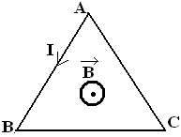**التمرين الأول:(4.5 نقاط)**

**في حقل مغناطيسي منتظم B مغمورة ABCنعتبر دارة كهربائية على شكل مثلث متقايس الأضلاع**

**.Iويجتازها تيار شدته**

**1-مثل على الرسم القوة التي يخضع لها كل ضلع .**

**2-ما طبيعة هذه القوة ؟**

**3-بين أن محصلة القوى الثلاثة معدومة ؟**

**التمرين الثاني:(5.5نقاط)**

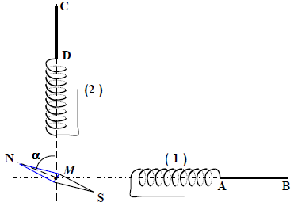**نعتبر وشيعتين (1) و(2) موضوعتين بحيث يتعامد محوراهما في النقطة M أين توجد ابرة ممغنطة , عند مرور تيار كهربائي في الوشيعتين تخضع الابرة لحقل مغناطيسي شدته Tm50=B وتصنع زاوية °60=α مع محور الوشيعة (2).**

**باهمال الحقل المغناطيسي الأرضي**

**1-مثل الحقل المغناطيسي B والحقل الخاص بكل وشيعة في النقطة M.( دون رسم الوشيعتين)**

**2-حدد قطبي الوشيعتين (بتحديد الوجه A للوشيعة (1) والوجه D للوشيعة (2) ).**

**3-حدد جهة التيار المار في كل وشيعة (بتوجيه القطعتين AB وDC بدون رسم).**

**4-أحسب شدة الحقل الخاص بكل وشيعة.**

**التمرين الثالث:(04.5 نقاط) المعايرة عن طريق قياس الناقلية**

**.C لدينا محلول حمض كلور الماء ذي تركيز مجهول**

**من الماء المقطر , نسكب تدريجيا محلول الصودا 150mL من الحمض نضيف إليه 10mL نضع 250mLفي بيشر سعته**

**ونقيس في كل مرة ناقلية المحلول فنحصل على النتائج التالية:**  **Cb=0.01mol/ L تركيزه المولي**

|  |  |  |  |  |  |  |  |  |  |  |  |  |  |
| --- | --- | --- | --- | --- | --- | --- | --- | --- | --- | --- | --- | --- | --- |
| **24** | **22** | **20** | **18** | **16** | **14** | **12** | **10** | **8** | **6** | **4** | **2** | **0** | **Vb(ml)** |
| **2.6** | **2.4** | **2.15** | **1.9** | **1.7** | **1.4** | **1.2** | **0.80** | **0.60** | **0.86** | **1.2** | **1.6** | **2.0** | **G(ms)** |

**1-أكتب معادلة التفاعل الحادث .**

**2-أرسم المنحنى البياني (bV)f=G.**

**3-عين نقطة التكافؤ على الرسم , ماهو الحجم عند التكافؤ؟**

**4-ماهو تركيز حمض كلور الماء المجهول C .**

**التمرين الرابع:(05.5نقاط) المعايرة اللونية**

$بمحلول السحاحة ونملأ BBT من قطرات نضيف {(2H}_{3}O^{+ }+{SO}_{4}^{2-})$**من حمض الكبريت25mLنضع في كأس بيشر**  
  
 **. 0.02mol /L تركيزه )Na⁺ الصودا (¯HO +**

**1-أكتب معادلة التفاعل الحادث. ما هما الثنائيتان الداخلتان في هذا التفاعل؟**

**من محلول الصودا 8mL2-يحدث التكافؤ بعد سكب**

**-أنجز جدول تقدم التفاعل مبرزا فيه حصيلة المادة ٌقبل المعايرة , قبل التكافؤ , أثناء التكافؤ , و بعد التكافؤ .**

**-أحسب تركيز محلول حمض الكبريت**

**من الصودا.10mL -استنتج حصيلة المادة بعد سكب**